重庆市渝中区南纪门街道：党建引领让传统风貌区焕发活力[1]

**“四级架构”**

**让风貌区治理更显“国际范、重庆味、巴蜀韵”**

七月的重庆，热浪裹挟着暑期的喧闹扑面而来。在重庆市渝中区南纪门街道辖区，十八梯传统风貌区的水井广场化作欢乐海洋，孩子们踩着清凉水花追逐嬉戏，家长们举着手机记录童趣瞬间；不远处的山城巷里，游客们沿着蜿蜒石板路上下穿梭，遮阳伞连成流动的彩色波浪。即便酷暑难耐，两大风貌区依然游人如织，老街巷焕发着滚烫的活力。

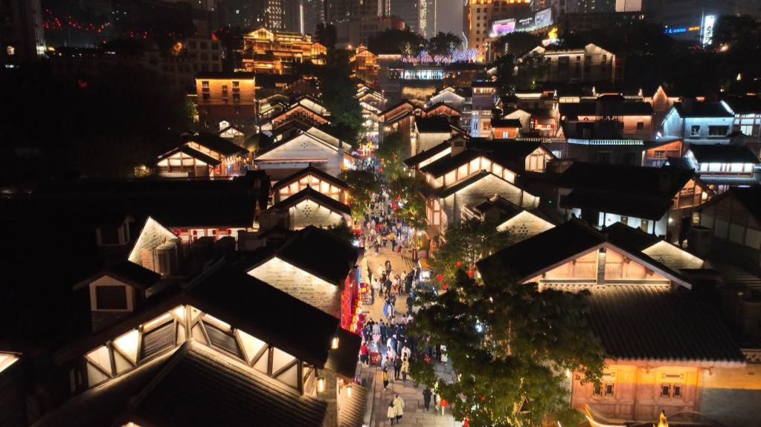

十八梯传统风貌区滚烫烟火气（南纪门街道供图）

仅有0.65平方公里的南纪门街道，是渝中“母城”下半城的核心区域，承载着重庆最浓的乡愁与最深的情怀。南纪门街道是渝中区十个风貌区中的“流量担当”——十八梯和山城巷的所在地，尤其是十八梯传统风貌区，街区日均客流超8万人次，2024年接待游客达2311万人次，销售额4.8亿元。

作为重庆文旅名片的聚集地，南纪门街道面临的治理考题，既关乎游客体验，更关乎“母城”文脉的延续。南纪门街道以党建为引领，为促进风貌区发展探索了一条跨地域联动资源，跨行业整合力量的党建新路径，让党建“红色动能”转化为风貌区发展的“源头活水”。

风貌区是游客了解重庆的窗口，也是居民生活的家园，治理必须兼顾“烟火气”与“风景线”。在这里，“国际范、重庆味、巴蜀韵”不仅体现在青砖黛瓦的建筑肌理上，更融入街巷的治理细节中。

南纪门街道打造风貌区“红旅渝中”街区党建新模式，创新构建“街道党工委—风貌区党委—党支部—党员商户”四级组织架构，建强上下贯通、执行有力的组织体系，让决策更贴近实际需求。

在十八梯，“2＋N”风貌区红色矩阵成为治理标配，串联红旅驿站、巷心驿站2个固定阵地，联动N个街区驿站形成服务网络，让党建工作如同“毛细血管”般深入街区的各个角落。山城巷则将慈善文化与党建深度融合，依托体心堂、仁爱堂等历史慈善遗存，将“党建温度”转化为看得见的民生服务。

**红旅渝中十八梯“街区驿站”**

**“六大服务”助商业、惠民生、兴旅游**

7月2日上午10时，十八梯传统风貌区游客比肩接踵。在较场口城市阳台的“红旅驿站”，志愿者正热情地为游客提供服务，这里既是游客服务中心，也是展示重庆形象的窗口。

今年1月，十八梯传统风貌区摘下“国家级旅游休闲街区”金字招牌。这份荣誉背后，是党建引领下“助商业、惠民生、兴旅游”的治理体系，通过共创共建共享构建起的“红旅矩阵”，让街区服务既有沁人心脾的温度，更显高效有力的效度。

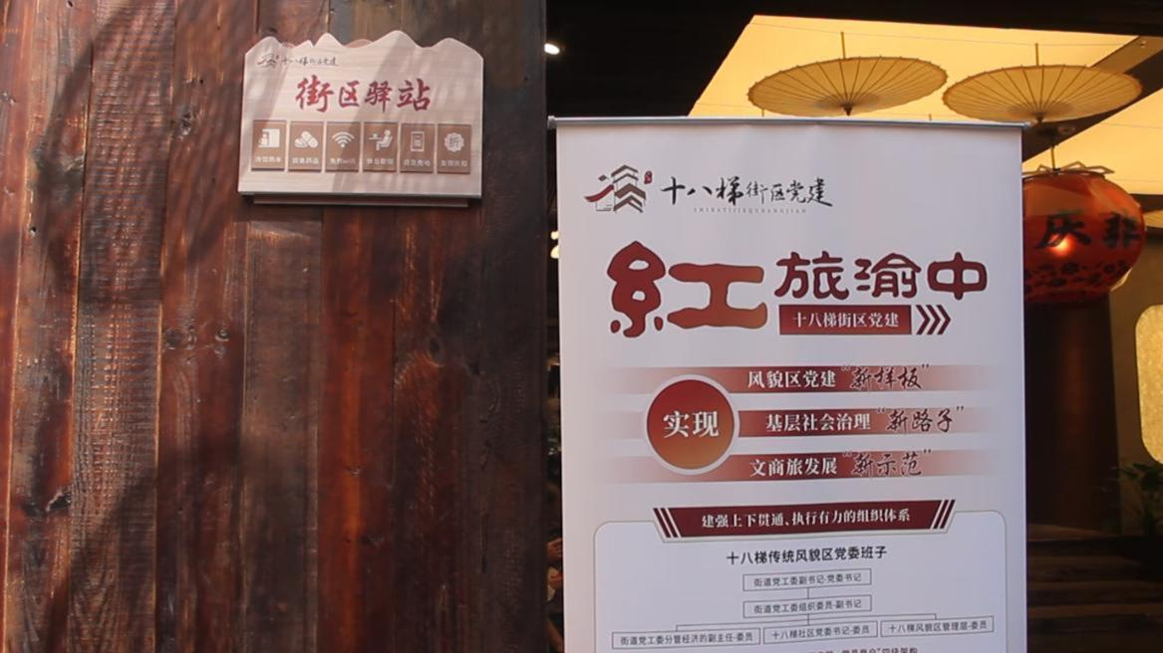

十八梯风貌区“街区驿站”（张晓倩 摄）

“师傅，麻烦出示下证件。”在风貌区外围停车点，身着制服的执法人员半躬着身子，仔细核对出租车、网约车驾驶员的资质文件。这样的场景并非突击行动，而是每日上演的“交通协奏曲”。曾经让游客皱眉的乱停拉客乱象，如今在常态化执法与节日重点疏导下，化作了井然有序的出行节奏。

走进挂着“街区驿站”标牌的商铺，“坐一坐、歇一歇”的温馨标语下，长条板凳、小竹椅常常坐满游客。有人低头用集成三种接口的充电线为手机免费充电，有人小口啜饮着免费的凉茶，脸上洋溢着旅途中的惬意。

这些由党员商户、诚信商户等自愿加入组成的“街区驿站”，作为十八梯“2+N”党群服务矩阵中最活跃的“N”力量，不仅提供冷饮热水、应急药品、免费WiFi、休息歇脚、应急充电、友情折扣等六大基础服务，还各显神通。根据商铺服务范畴提供不同免费饮水，如茶、银耳羹……带着店铺特色的“额外心意”，成为最接地气的“重庆味道”。

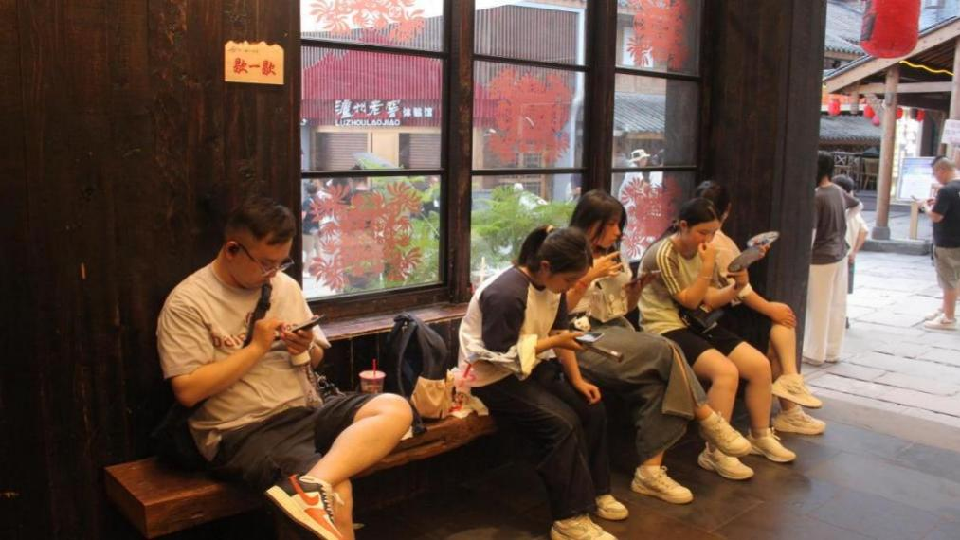

街区驿站内随处可见“歇一歇”的游客（汪琴 摄）

“我们第一次来重庆，在十八梯转了好几个商铺，看到了一些免费喝茶、充电的地方。天气很热，但这些服务让我感到心里舒爽。”一位游客的感慨，道出了驿站的价值。

商户的积极性，还源于实实在在的获得感，人情味、温情力换来人气足，带动口碑和销量齐升。未来，街道每月将联合运营方评选“诚信商户”，通过“一键游渝中”小程序、水井广场LED屏重点推介。这种“党建+引流”的模式，让商户从“要我服务”变成“我要服务”。目前，十八梯已有多家商户挂牌“街区驿站”，实现服务提升与商业发展的双向奔赴。

较场口城市阳台红旅驿站和十八梯风貌区下口的巷心驿站，是两大“红旅堡垒”。红旅驿站提供秩序维护、路线指引、医疗救助、应急处突等服务；巷心驿站为新就业群体提供落脚休息、食品加热、免费饮水、学习充电、便民应急等基础服务。“2+N”党群服务矩阵编织的服务圈，让游客、“三新”人群都能在转角遇见温暖。

**“十户联防”“邻里守望”**

**让街区治理“大合唱”越唱越响**

安全是街区治理的底线。南纪门街道在十八梯传统风貌区创新组建“十户联防”新模式，将相邻10家商铺划为1组，每周每组由1家商铺轮值巡查。通过“邻里守望”，实现“1分钟自救、3分钟互救”，织密群防群治网络。同时，“警群民”联勤巡逻队采取分时段、分路线巡逻方式，提升风貌区及周边见警率、管事率，真正让“平安”触手可及。

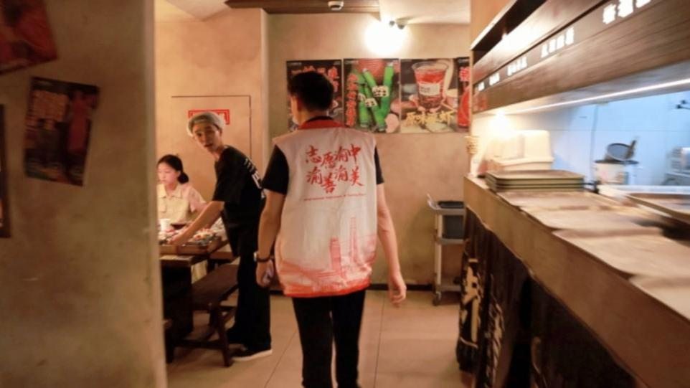

网格员巡查店铺（雷裕婷 摄）

穿梭在十八梯的网格员，是移动的“问题调节站”。他们走进火锅店，弯腰检查燃气管道；路过文创店，调解游客与店主的小纠纷；看见外卖小哥违规停放电动车，立刻上前耐心劝导。依托2个专属网格、5个微网格构建的自治体系，“一长三员”的力量如同毛细血管，将政策宣传、矛盾调解、安全排查延伸到街区的每个角落。线上线下发布招募函，发动党员商家、游客、老街居民加入“N”力量，让治理的“大合唱”越唱越响。

“需求—资源—服务”三张清单，则像精准的导航系统。南纪门街道组织委员林滟介绍，“需求清单”问需于运营方、商家、居民、游客，精准掌握需求，“资源清单”问计于辖区企事业单位、企业等，精准链接资源，“服务清单”问政于职能部门和街道，精准解决问题，街道通过“每月会商、季度公示、半年小结、年度复盘”等形式，督办“三张清单”闭环落实，让纸上的计划有了实实在在的改变，真正把“问题清单”转化为群众满意的“履职清单”。

**3000年山城巷慈善流长**

**沉浸式“慈善＋文旅”带动基层善治**

“一条山城巷，半部重庆史。”这句广为流传的话，道出了南纪门街道辖区山城巷在重庆历史长河中的特殊地位。

从体心堂、仁爱堂等慈善遗存，到“战乱时期收养孤儿”的温情往事，乐善好施的精神早已融入山城巷的一砖一瓦。如今，这条有着3000年历史的老巷，依托渝中区民政局和南纪门街道的共治，打造成为全市首个开放式、沉浸式、弥散式“慈善街区”。

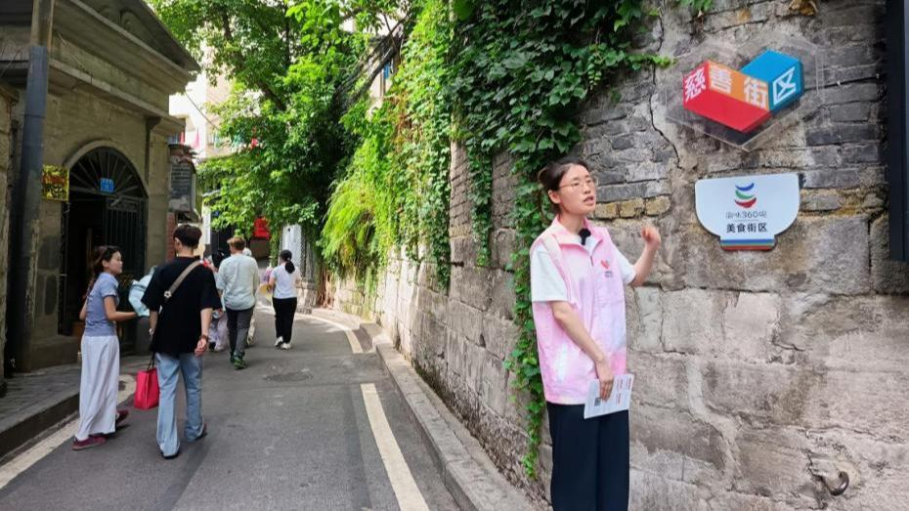

讲解员介绍慈善街区logo理念（汪琴 摄）

踏入山城巷，红、蓝、橙三色立方体构成的“慈善街区”立体爱心logo在街区的三个主要入口矗立。红色象征党建引领，为街区善治把舵定向；蓝色代表数字赋能，以智慧手段提升慈善服务效能；橙色传递公益温度，聚焦民生福祉。这组视觉符号不仅是街区名片，更成为慈善精神薪火相传的现代注脚。

穿过镌刻着金色大字的“山城巷”拱门，便正式进入了南纪门街道辖区的山城巷慈善街区。“与其向往，不如前往。”“是山城，也是善城。”漫步巷内，墙上的慈善标语与老照片相映成趣。南纪门街道有关负责人介绍，这些海报背景均取景于街区实景，下方标注慈善商家名称，既传播理念又为商家引流。

沿着精心设计的Citywalk线路前行，慈善商家点位串联起游览与公益的双重脉络。

走进慈善街区的相予绣阁小店，一店员正在绣架前专注地绣着一朵粉色的花。“在这里可以免费学蜀绣，体验刺绣课程。”她介绍，绣阁主理人将慈善和山城元素融入设计，部分销售额捐入社区基金。

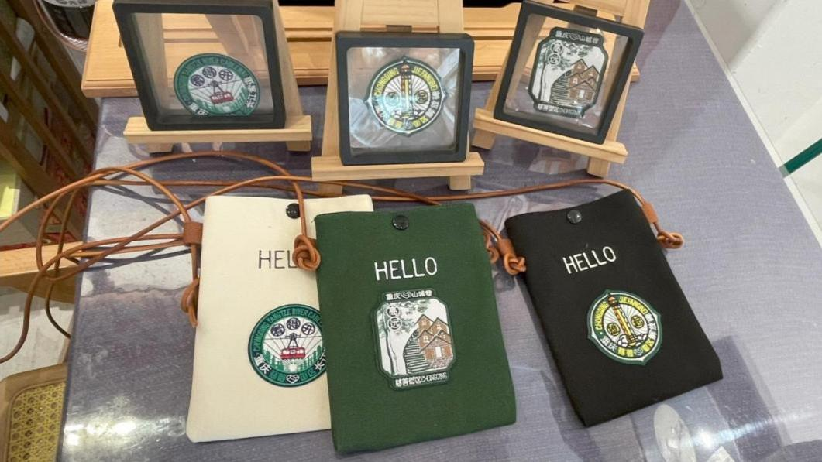

充满慈善和山城元素的刺绣设计（汪琴 摄）

该慈善商家还为社区宝妈、特殊群体打造了“技能学堂”和“灵活就业平台”。当店铺订单繁忙时，这些经过培训的学员还会被优先邀请回来帮忙，形成良性的互助循环。该店员坦言：“我就是社区免费培训出来的，现在在这里上班，靠手艺养活自己。”

山城·时光里图书馆作为山城巷首批慈善商家，这里展陈的旧物皆由志愿者捐赠。它不仅是公益文化展厅，更是周边居民闲暇时间里的“社区文化客厅”；慈记外婆桥小食店店外常年设置免费饮水点，炎炎夏日，不仅游客驻足，更是附近环卫工人、老街坊们熟悉的歇脚处。

在福利彩票门店，工作人员正向一个兑换福利彩票的游客热情介绍：“在慈善街区打卡6个商家并盖章，就能来此兑换一张价值2元的福利彩票。”

一张彩票、一件旧物、一杯清水……传递着最质朴的邻里守望，不同店面用各种方式传承着慈善的理念。

**山城向善、向阳花开**

**引导慈善成为一种生活方式**

山城巷慈善街区还设立“山城向善社区基金”，发起“向阳花开关爱儿童”慈善募捐项目，构建慈善街区可持续发展的蓄水池。

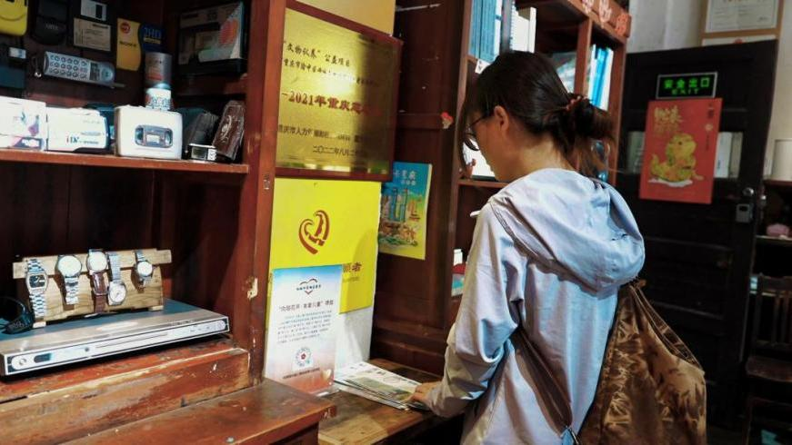

游客关注到桌上的慈善项目二维码（雷裕婷 摄）

一名背着双肩包的大学生游客，在山城·时光里图书馆游览时，目光被桌上的捐赠二维码标识吸引。她好奇地拿出手机扫描，弹出的项目页面清晰地展示了困境儿童的现状和项目帮扶计划，图文并茂的案例让捐赠变得可感可知。目前，山城巷已有十余家“慈善商家”，每家门前都有统一标识，店内设置“向阳花开·关爱儿童”项目捐款二维码。游客可随时捐，随手捐，轻松实现“指尖上的善意”。

慈善不只是捐钱捐物，更是一种生活方式。南纪门街道还引入学生导游、“小小志愿者”及山城巷居民等讲解队进驻山城巷慈善街区定期进行志愿服务解说。通过“慈善+文旅”的创新，这种“沉浸式慈善”，让公益从“被动捐款”变成“主动参与”。

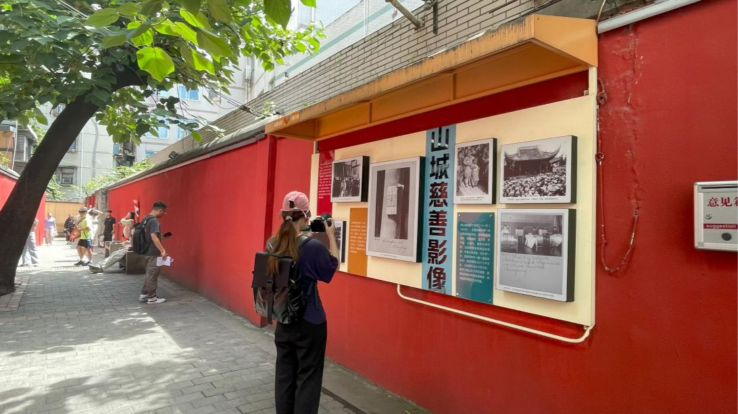

慈善影像红墙成为游客打卡地（汪琴 摄）

山城向善，向阳花开，慈善的触角不断延伸。在凉亭子社区，以慈善街区巷委会为基础，社区的“逢四说事”凉亭巷事会机制，将慈善理念融入基层治理。居民、商户、运营方、社区工作人员围坐在黄葛树下，外卖停车、噪音扰民等难题在茶香中找到解决方案。这种将慈善精神融入基层协商的模式，成功入选“渝里乡商”村（社区）议事协商“千百工程”第二批市级试点单位；依托慈善街区成功打造，凉亭子正积极申报全国社区慈善实验试点。

**大综合一体化“智慧中枢”**

**集成“一站七中心”赋能风貌区精细化治理**

在南纪门街道厚池街1号，一个面积约1500平方米的基层治理“智慧中枢”，南纪门街道社会治安综合治理服务中心正加紧建设。南纪门街道负责人介绍，这个集“一站七中心”于一体的现代化平台，将成为服务下半城老城区、特别是支撑十八梯和山城巷两大风貌区精细化治理的关键引擎。



综合治理服务中心设计效果图（南纪门街道供图）

该中心将整合组织、群团、政法、信访、司法、执法等部门资源，打造集党群服务中心、基层群团服务站、法律援助中心、矛盾纠纷调处中心、群众来访接待中心、综合行政执法中心、141指挥调度中心、游客服务中心于一体的综合服务平台。设置会议室、悦读书吧、休憩休闲等功能区，为主理人会议、人才沙龙、主题论坛、创意路演等提供场地，通过一个综合性载体，把风貌区与商家、居民、游客凝聚起来。

“通过141基层智治平台一体化指挥调度，实现控人流、保安全、降噪声三大保民生场景，促畅通、提消费两大助企业场景。”南纪门街道相关负责人介绍，综合治理服务中心预计将于年内正式建成投用，届时将建成高效善治的治理场景，为辖区发展提供更有力的支撑。

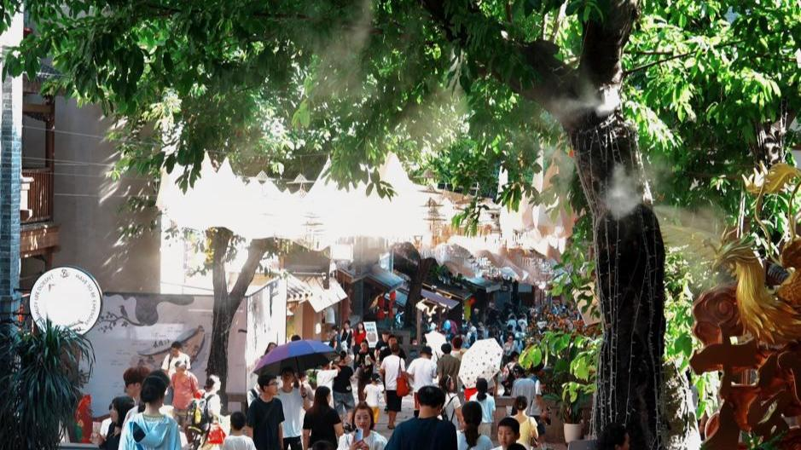

十八梯树上洒水装置为游客送清凉（张发志 摄）

从青砖黛瓦间的文化传承，到街巷里弄中的民生关怀，南纪门街道以党建为“桥”，一头连着“母城”文脉的延续，一头连着群众对美好生活的向往，让风貌区在时代浪潮中既守住乡愁，又迸发活力，走出一条党建引领、共建共治共享的城市现代化治理新路子。

统筹：张发志

文字：张发志 汪琴

视频：雷裕婷 张晓倩 汪琴

协调：符梦娴 吴咏梅

支持：渝中区委宣传部 渝中区南纪门街道

1. https://baijiahao.baidu.com/s?id=1837060980514177828&wfr=spider&for=pc